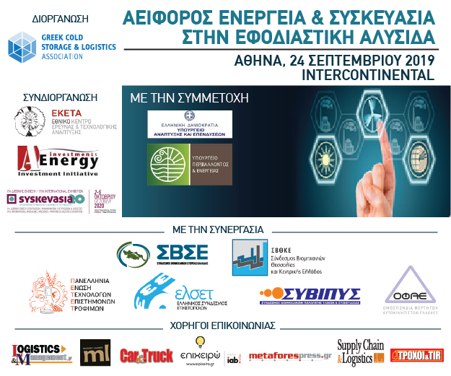

ΦΟΡΜΑ ΣΥΜΜΕΤΟΧΗΣ
(η είσοδος είναι ελεύθερη)

ΕΤΑΙΡΕΙΑ/ ΦΟΡΕΑΣ:
ΟΝΟΜΑΤΕΠΩΝΥΜΟ-
ΙΔΙΟΤΗΤΑ – ΤΗΛ. – E-MAIL:
ΟΝΟΜΑΤΕΠΩΝΥΜΟ-
ΙΔΙΟΤΗΤΑ – ΤΗΛ. – E-MAIL:

Η συμπληρωμένη φόρμα συμμετοχής θα πρέπει να αποσταλεί το αργότερο μέχρι την Παρασκευή 20.9. 2019 στο info@cold.org.gr

Για περισσότερες πληροφορίες:

Ελληνική Ενωση Βιομηχανιών Ψύχους και Logistics (κα Λ. Κομνηνού)
Τ: 210 3469606 | Ε:info@cold.org. gr

Eπενδυτικό Φόρουμ A-Energy Ιnvestments

Τ: 210 6912183 | 210 6912505, Κ. 6974904165 Κ. 6978373031

Ε: office.aenergy@gmail.com

